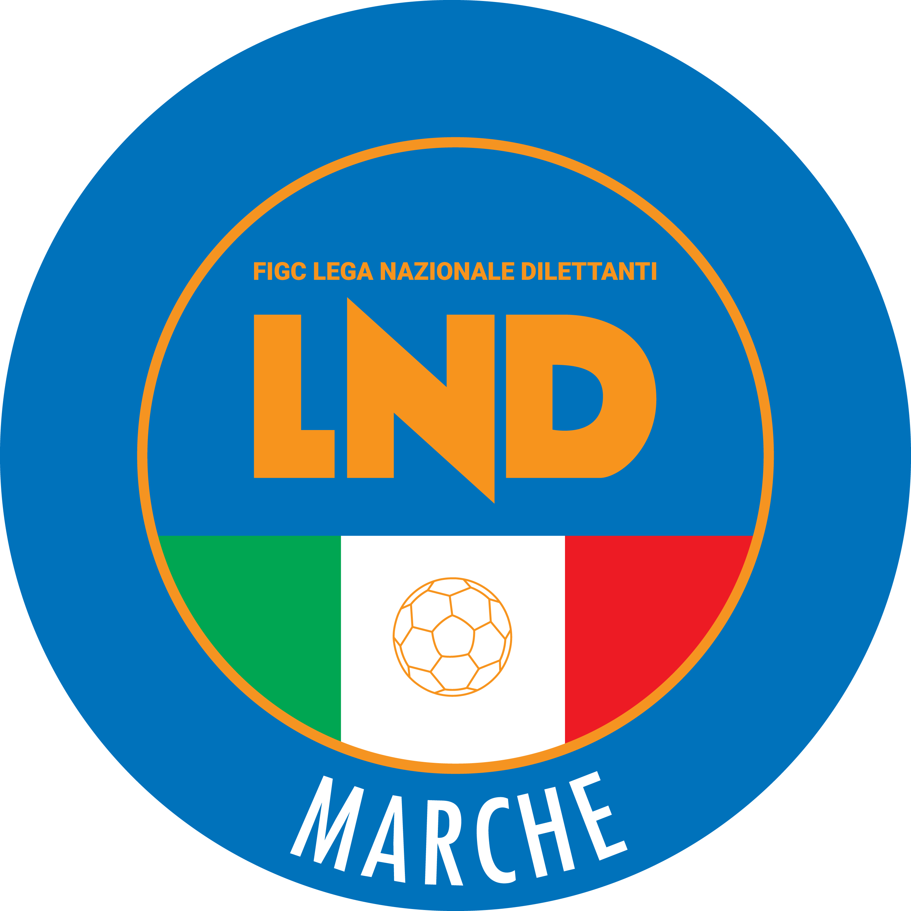 | Federazione Italiana Giuoco Calcio  Lega Nazionale Dilettanti  COMITATO REGIONALE MARCHE  Via Schiavoni, snc - 60131 ANCONA  CENTRALINO: 071 285601 - FAX: 071 28560403  sito internet: marche.lnd.it  e-mail: c5marche@lnd.it  pec: marche@pec.figcmarche.it
Stagione Sportiva 2019/2020

Comunicato Ufficiale N° 48 del 20/12/2019

CALCIO A CINQUE

SOMMARIO

SOMMARIO 1
COMUNICAZIONI DELLA F.I.G.C. 1
COMUNICAZIONI DELLA L.N.D. 1
COMUNICAZIONI DELLA DIVISIONE CALCIO A CINQUE 1
COMUNICAZIONI DEL COMITATO REGIONALE MARCHE 1
NOTIZIE SU ATTIVITA’ AGONISTICA 2

COMUNICAZIONI DELLA F.I.G.C.

COMUNICAZIONI DELLA L.N.D.

COMUNICAZIONI DELLA DIVISIONE CALCIO A CINQUE

COMUNICAZIONI DEL COMITATO REGIONALE MARCHE

Per tutte le comunicazioni con la Segreteria del Calcio a Cinque - richieste di variazione gara comprese - è attiva la casella e-mail c5marche@lnd.it; si raccomandano le Società di utilizzare la casella e-mail comunicata all'atto dell'iscrizione per ogni tipo di comunicazione verso il Comitato Regionale Marche.

CHIUSURA UFFICI

Si informa che gli uffici del Comitato Regionale Marche resteranno chiusi da martedì 24.12.2019 a domenica 29.12.2019 e nella giornata di martedì 31.12.2019.

PRONTO AIA CALCIO A CINQUE

334 3038327

SPOSTAMENTO GARE

Non saranno rinviate gare a data da destinarsi.
Tutte le variazioni che non rispettano la consecutio temporum data dal calendario ufficiale non saranno prese in considerazione. (es. non può essere accordato lo spostamento della quarta giornata di campionato prima della terza o dopo la quinta).
Le variazione dovranno pervenire alla Segreteria del Calcio a Cinque esclusivamente tramite mail (c5marche@lnd.it) con tutta la documentazione necessaria, compreso l’assenso della squadra avversaria, inderogabilmente entro le ore 23:59 del martedì antecedente la gara o entro le 72 ore in caso di turno infrasettimanale.
Per il cambio del campo di giuoco e la variazione di inizio gara che non supera i 30 minuti non è necessaria la dichiarazione di consenso della squadra avversaria.

ATTIVITA’ DI RAPPRESENTATIVA

Si comunicano a tutte le Società, al fine di organizzare al meglio la loro programmazione, le date del Torneo delle Regioni e degli stage di allenamento previsti:

TORNEO DELLE REGIONI 2020, VENETO
VENERDI’ 03 APRILE 2020 – VENERDI’ 10 APRILE 2020

STAGE DI ALLENAMENTO
STAGE 1 LUNEDI’ 23/12/2019 – VENERDI’ 27/12/2019 – SABATO 30/12/2019
STAGE 2 settimana dal 17 al 23 FEBBRAIO 2020
STAGE 3 settimana dal 9 al 15 MARZO 2020
STAGE 4 settimana dal 30 MARZO al 2 APRILE 2020

NOTIZIE SU ATTIVITA’ AGONISTICA

CALCIO A CINQUE SERIE C2
GIUDICE SPORTIVO
Il Giudice Sportivo, Avv. Claudio Romagnoli, nella seduta del 19/12/2019, ha adottato le decisioni che di seguito integralmente si riportano:
GARE DEL 13/12/2019
PROVVEDIMENTI DISCIPLINARI
In base alle risultanze degli atti ufficiali sono state deliberate le seguenti sanzioni disciplinari.
A CARICO CALCIATORI NON ESPULSI DAL CAMPO
AMMONIZIONE (I INFR)
TELLONI EDOARDO | (FUTSAL FERMO S.C.)

F.to IL GIUDICE SPORTIVO
Claudio Romagnoli

UNDER 17 C5 REGIONALI MASCHILI
VARIAZIONI AL PROGRAMMA GARE

GIRONE A
Data Gara | N° Gior. | Squadra 1 | Squadra 2 | Data Orig. | Ora Var. | Ora Orig. | Impianto
29/12/2019 | 13 A | AMICI DEL CENTROSOCIO SP. | REAL FABRIANO | 27/12/2019 | 16:00 |  | CAMPO DI C5 ENTRO PAL OLIMPIA MONTEPORZIO VIA RISORGIMENTO 16

COPPA MARCHE CALCIO 5 serie D
TABELLONE

Sedicesimi |  | Ottavi |  | Quarti |  | Semifinali

1^ “1” – VADO C5 | VADO C5
2^ “3” – SMIRRA CITY |  |  | VADO C5
1^ “2” – VILLA CECCOLINI | PIANDIROSE
2^ “4” – PIANDIROSE |  |  |  |  |  | GNANO 04
1^ “3” – LUCREZIA CALCIO A 5 | LUCREZIA C5
2^ “1” – URBANIA CALCIO |  |  | GNANO 04
1^ “4” – GNANO 04 | GNANO 04
2^ “2” – CASINE
1^ “5” – POLVERIGI C5 | POLVERIGI C5
2^ “7” – DORICA |  |  | CANDIA B.A.
1^ “6” – CANDIA BARACCOLA ASPIO | CANDIA B.A.
2^ “8” – CASENUOVE |  |  |  |  |  | C. NUMANA
1^ “7” – CALCETTO NUMANA | CALCETTO NUMANA
2^ “5” – MMSA GIOVANE AURORA |  |  | C. NUMANA
1^ “8” – ANCONITANA CALCIO A 5 | ANCONITANA C5
2^ “6” – OSIMO FIVE
1^ “9” – BAYER CAPPUCCINI | BAYER CAPPUCCINI
2^ “11” – FUTSAL PASSO TREIA |  |  | BAYER CAPP.
1^ “10” – VIS CONCORDIA | VIS CONCORDIA
2^ “12” – CANTINE RIUNITE CSI |  |  |  |  |  | BAYER CAPP.
1^ “11” – AURORA TREIA | AURORA TREIA
2^ “9” – CASTELRAIMONDO C5 |  |  | AURORA TREIA
1^ “12” – POLISPORTIVA VICTORIA | POL. VICTORIA
2^ “10” – FUTSAL FBC
1^ “13” – FUTSAL CAMPIGLIONE | F. CAMPIGLIONE
2^ “15” – CALCIO S.ELPIDIO |  |  | ROCCAFLUVIONE
1^ “14” – ROCCAFLUVIONE | ROCCAFLUVIONE
2^ “16” – FUTSAL CASELLE |  |  |  |  |  | FUTSAL VIRE
1^ “15” – L’ALTRO SPORT | L’ALTRO SPORT
2^ “13” – ACLI AUDAX M.COSARO |  |  | FUTSAL VIRE
1^ “16” – FUTSAL MONTEGRANARO | FUTSAL VIRE
2^ “14” – FUTSAL VIRE

Semifinali
Gara Unica il 04 gennaio 2020
Le 4 società vincenti i Quarti di Finale disputeranno, in sede unica la gara di semifinale nel corso delle “Finals Cup” che si disputeranno al “PalaCarifac” di Cerreto d’Esi.
Le gare di Semifinale verranno disputate con gara unica e gli accoppiamenti saranno determinati per sorteggio il 21/12/2019.
Il sorteggio sarà determinando estraendo in sequenza le squadre che verranno inserite nel tabellone come di seguito riportato.
Pertanto saranno sorteggiate le posizioni nn° 1, 2, 3, 4.

 | Semifinali  04/01/2020 |  | Finale |  | Vincente
Gara n° 1 | pos. 1
 | pos. 2
Gara n° 2 | pos. 3
 | pos. 4

SEMIFINALI
SABATO 4 GENNAIO 2020
ORE 15:00 SEMIFINALE GARA N° 1
ORE 17:00 SEMIFINALE GARA N° 2

Al termine dei tempi regolamentari, persistendo ancora la parità, si disputeranno due tempi supplementari di 5 minuti ciascuno. Se anche al termine dei tempi supplementari si verificasse la situazione di parità si procederà all’effettuazione dei tiri di rigore secondo le modalità previste dalle vigenti norme federali.

Finale
Le 2 società vincenti le Semifinali disputeranno, in sede unica la gara di finale.
Persistendo ancora la parità, si disputeranno due tempi supplementari di 5 minuti ciascuno. Se anche al termine dei tempi supplementari si verificasse la situazione di parità si procederà all’effettuazione dei tiri di rigore secondo le modalità previste dalle vigenti norme federali.
La data della gara di finale sarà disputata al termine del Campionato di Serie D e sarà oggetto di apposito C.U.
RISULTATI

RISULTATI UFFICIALI GARE DEL 18/12/2019
Si trascrivono qui di seguito i risultati ufficiali delle gare disputate

GIRONE QF - 1 Giornata - R
AURORA TREIA | - BAYER CAPPUCCINI | 4 - 4
(1) CALCETTO NUMANA | - CANDIA BARACCOLA ASPIO | 5 - 3
(2) FUTSAL VIRE C5 | - ROCCAFLUVIONE | 4 - 4
GNANO 04 | - VADO C5 | 3 - 1
(1) - disputata il 17/12/2019
(2) - disputata il 16/12/2019

GIUDICE SPORTIVO
Il Giudice Sportivo, Avv. Claudio Romagnoli, nella seduta del 20/12/2019, ha adottato le decisioni che di seguito integralmente si riportano:
GARE DEL 16/12/2019
PROVVEDIMENTI DISCIPLINARI
In base alle risultanze degli atti ufficiali sono state deliberate le seguenti sanzioni disciplinari.
A CARICO CALCIATORI NON ESPULSI DAL CAMPO
SQUALIFICA PER UNA GARA PER RECIDIVA IN AMMONIZIONE (II INFR)
CROTALI LUCA | (ROCCAFLUVIONE)
AMMONIZIONE I infr DIFFIDA
CHESI LUCA | (FUTSAL VIRE C5) |  | PAGNOTTA DANIEL | (FUTSAL VIRE C5)
PIERMARINI ANDREA | (FUTSAL VIRE C5)
GARE DEL 17/12/2019
PROVVEDIMENTI DISCIPLINARI
In base alle risultanze degli atti ufficiali sono state deliberate le seguenti sanzioni disciplinari.
A CARICO CALCIATORI NON ESPULSI DAL CAMPO
AMMONIZIONE I infr DIFFIDA
SARDELLA CARLO | (CANDIA BARACCOLA ASPIO)
GARE DEL 18/12/2019
PROVVEDIMENTI DISCIPLINARI
In base alle risultanze degli atti ufficiali sono state deliberate le seguenti sanzioni disciplinari.
A CARICO CALCIATORI ESPULSI DAL CAMPO
SQUALIFICA PER UNA GARA/E EFFETTIVA/E
FINI CESARE | (VADO C5)
A CARICO CALCIATORI NON ESPULSI DAL CAMPO
SQUALIFICA PER UNA GARA PER RECIDIVA IN AMMONIZIONE (II INFR)
MESCHINI VALERIO | (AURORA TREIA)
AMMONIZIONE III infr DIFFIDA
VISSANI GIULIO | (AURORA TREIA)
AMMONIZIONE I infr DIFFIDA
DIOP MAMADOU | (AURORA TREIA)

F.to IL GIUDICE SPORTIVO
Claudio Romagnoli

ERRATA CORRIGE

CAMPIONATO REGIONALE CALCIO A CINQUE SERIE C2

A seguito di rettifica arbitrale, l’ammonizione comminata (V infr) nel C.U. n° 47 del 18/12/2019 al calciatore PACIONI PAOLO, tesserato con la soc. Futsal Fermo S.C., e la conseguente squalifica per una giornata per recidività in ammonizione devono ritenersi revocate con effetto immediato; nel contempo al calciatore TELLONI EDOARDO, tesserato con la soc. Futsal Fermo S.C., si commina la sanzione dell’ammonizione come da relativo paragrafo.

* * *
ORARIO UFFICI

Si ricorda che l’orario di apertura degli uffici del Comitato Regionale Marche è il seguente:

GIORNO | MATTINO | POMERIGGIO
Lunedì | chiuso | 15.00 – 17,00
Martedì | 10.00 – 12.00 | chiuso
Mercoledì | chiuso | 15.00 – 17.00
Giovedì | 10.00 – 12.00 | chiuso
Venerdì | chiuso | 15.00 – 17.00

Durante i suddetti orari è garantito, salvo assenza degli addetti per ferie o altro, anche il servizio telefonico ai seguenti numeri:
Segreteria 071/28560404
Segreteria Calcio a 5 071/28560407
Ufficio Amministrazione 071/28560322 (Il pomeriggio solo nel giorno di lunedì)
Ufficio Tesseramento 071/28560408 (Il pomeriggio solo nei giorni di mercoledì e venerdì)

Le ammende irrogate con il presente comunicato dovranno pervenire a questo Comitato entro e non oltre il 30/12/2019.

Pubblicato in Ancona ed affisso all’albo del C.R. M. il 20/12/2019.

Il Responsabile Regionale Calcio a Cinque  (Marco Capretti) | Il Presidente  (Paolo Cellini)

